

Wytyczne dot. tablicy informacyjnej

- Wzór tablicy informacyjnej (Rys. 1) dotyczy zadania dofinansowanego ze środków Rządowego Programu Odbudowy Zabytków.

Rys.1
- Objaśnienia:
- tablicę wykonuje się z płyty kompozytowej, tworzywa sztucznego pleksi lub PCV o grubości minimum 3 mm albo umieszcza na podkładzie metalowym z podwójnie zawiniętą krawędzią;
- wzorów tablic nie można modyfikować, dodawać własnych znaków i informacji, poza uzupełnianiem treści we wskazanych polach;
- tablica informacyjna może zawierać informację o wartościach finansowania lub dofinansowania zadania, zamieszczaną w polu „dofinansowanie” i o całkowitej wartości zadania;
- tablica informacyjna nie może zawierać innych dodatkowych informacji i elementów graficznych, takich jak logo beneficjenta, partnera lub wykonawcy prac;
- wymiary tablicy należy dostosować do charakteru danego zadania, zgodnie z następującymi wymogami:
- w przypadku realizacji zadania dofinansowanego z budżetu państwa lub z państwowych funduszy celowych, wykonuje się tablicę informacyjną o wymiarach 180 × 120 cm;
- proporcję wymiarów tablic informacyjnych przedstawia Rys. 2.

Rys.2.
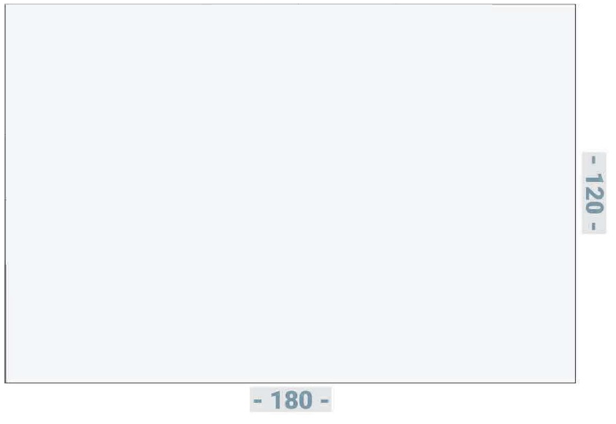
- Tablicę informacyjną wykonuje się zgodnie z następującymi wytycznymi:
- stosuje się kolory w sposób określony na Rys. 3;

Rys. 3
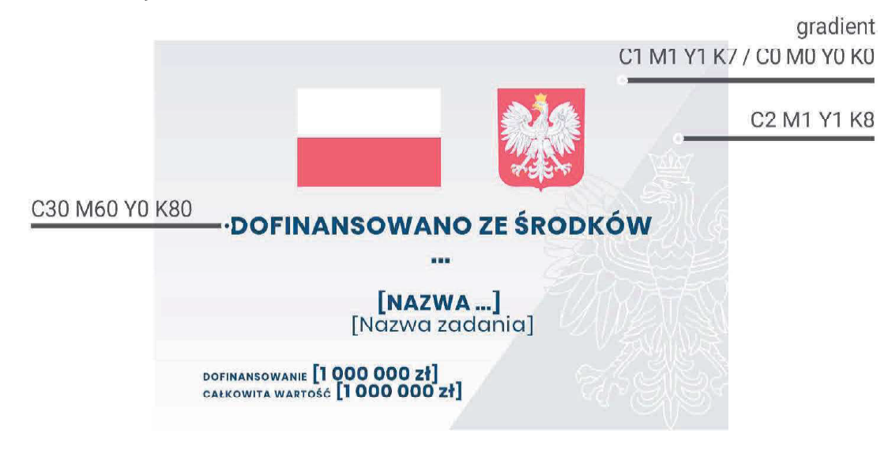

- stosuje się fonty zgodnie z tablicą nr 1.

Tablica nr 1
